Kulinarischer Ausflug auf den Wochenmarkt am Mittelmeer
Oliven + Öl Compagnie produziert mediterrane Spezialitäten im Kutter von K+G Wetter

Wenn man den Laden der Oliven + Öl Compagnie betritt, wähnt man sich auf der Stelle ein paar hundert Kilometer weiter südlich. Statt im „Casa Verde“ in Benningen im Allgäu mit Blick auf die Alpen steht man plötzlich auf einem Wochenmarkt in der Toskana, auf Mallorca oder Kreta. Es duftet intensiv nach Knoblauch, dem harzigen Aroma von Rosmarin, frischem Thymian, Pfeffer, Gewürzen. Das Gefühl intensiviert sich, wenn man einen genaueren Blick auf die Auslage wirft: Mitten zwischen Regalen mit Wein, süßen Spezialitäten und Pasta dominieren mehrere Dutzend Sorten an Olivenzubereitungen, Tapas, Cremes, Dips und Antipasti die meterlange Kühltheke und wecken die Lust auf ein Picknick unter Pinien. Aus den Schalen leuchtet es tomatenrot, basilikumgrün, paprikagelb. Dazu Oliven in allen Schattierungen von schwarz und violett oder cremeweißer Schafskäse.

Was da alle Sinne zu einer spontanen Reise in ein mediterranes Dorf entführt, sind die Kreationen von Jörn Niederberger und Martin Mang. Den 1987 gegründeten Betrieb übernahm Niederberger 1992, seit 2000 ist auch Mang mit an Bord. Mit ihrer Oliven + Öl Compagnie produzieren die beiden Geschäftsführer mediterrane Spezialitäten und sorgen für Urlaubsfeeling auf den Tischen der Kunden. Anfangs ausschließlich auf den Wochenmärkten der Region und seit 1996 auch mit Laden und Produktion am Ortseingang des Allgäuorts Benningen.

„Durch die Wochenmärkte können wir neue Produkte jederzeit mit den Kunden testen. Wir bieten alles zum Probieren an, die Resonanz kommt sofort, etwas Besseres gibt es nicht“, erzählt Jörn Niederberger. Auf etwa 20 Wochenmärkten im Umkreis von 130 km findet man heute die Verkaufswagen der Oliven + Öl Compagnie. Dazu kommt neben dem Laden „Casa Verde“ am Produktionsort Benningen noch die Belieferung von Feinkostgeschäften und Metzgereien, die mit den Spezialitäten ihr Angebot erweitern. „Jeder fährt nach Italien und findet das Angebot toll – all diese Produkte kann man inzwischen in ihrer ganzen Varianz hier bei uns auch haben. Wir decken den kompletten Mittelmeerraum ab.“

Direkt hinter dem Laden „Casa Verde“ befinden sich in Benningen die Produktionsräume der Oliven + Öl Compagnie. Hier steht mit Sebastian Laub einer der etwa 70 Mitarbeiterinnen und Mitarbeiter am CM 70 STL von K+G Wetter und bereitet eine neue Charge Frischkäsecreme vor. Der Kutter leistet dem Unternehmen seit zwei Jahren gute Dienste – auf Empfehlung eines Kollegen. „Mundpropaganda, er war wirklich sehr zufrieden mit seiner Maschine“, erinnert sich Jörn Niederberger, der auf der Suche war nach einer Alternative für die bis dahin eingesetzte Emulgiermaschine. „Wir haben dann telefoniert und sehr spontan gesagt, der Kutter passt zu uns.“

Fleisch verarbeitet die Oliven + Öl Compagnie übrigens gar nicht, Wurst und Schinken im Laden und in den Marktwagen werden von ausgesuchten Lieferanten im ganzen Mittelmeerraum und der umliegenden Region zugekauft. „Für die Fleischverarbeitung haben wir auch gar keine Zulassung“, sagt Jörn Niederberger. Für die Verarbeitung der mediterranen Zutaten zu leckeren Cremes, Dips und Pasten ist der Kutter von Fleischereimaschinen-Hersteller K+G Wetter aber ebenfalls perfekt ausgelegt.

Der CutMix mit 70 Litern Schüsselvolumen ist mit dem variablen STL-Antrieb ausgestattet: Messerwelle und Mischgang sind dadurch stufenlos regulierbar. Neun Geschwindigkeiten können je nach Anforderung des Kunden abgespeichert werden, als Vorwärts- oder Rückwärtsgänge. Damit sind bewährte und häufig genutzte Einstellungen auf Knopfdruck abrufbar. Dazu kommt die serienmäßige Endabschaltung für definierbare Temperaturen, Schüsselrunden und Zeiten.

„Der stufenlose Antrieb ist ideal für uns, weil wir ja auch nicht nur die Pasten und Cremes machen mit dem Kutter. Wir zerkleinern damit zum Beispiel auch Parmesan, der ist schon recht widerstandsfähig. Oder diese getrockneten Tomaten als Zusatzpaste, die wir brauchen, das machen wir alles damit“, berichtet Oliven + Öl-Firmenchef Niederberger. Der große Vorteil: „In unserer alten Maschine gab es dabei teilweise eine große Wärmeentwicklung. Das kommt mit der K+G Wetter-Maschine gar nicht mehr vor. Das ist natürlich auch ein ganz wichtiger Aspekt für die Qualität des Produkts.“ Das Ergebnis: eine homogene Masse, egal bei welchem Ausgangsprodukt. So bekommen alle Zubereitungen die gewünschte Konsistenz. „Das ist sehr wichtig für uns. Wenn da Schafskäse reinkommt – diese Würfel sind ja auch ein bisschen zäher – wird alles wunderbar verrührt.“

Im Einsatz hat die Compagnie in ihrem Kutter ein Universal-Messer. Die sechs Klingen zerkleinern von hartem Parmesankäse über zähe getrocknete Tomaten bis hin zu kompaktem Schafskäse unterschiedlichste Zutaten bis zur gewünschten Feinheit. Damit die Klingen stets perfekt scharf sind, hat die Oliven + Öl Compagnie zwei Messersätze erworben. „Wenn die Messer stumpf sind, schicken wir sie ein. Spätestens nach zwei Tagen sind sie wieder da und dann wunderbar scharf geschliffen. Wir sind oft überrascht, wie schnell das geht“, sagt Jörn Niederberger über seine Erfahrungen mit dem von K+G Wetter angebotenen Schleifservice.

An der Maschine füllt Sebastian Laub gerade die Kutterschüssel mit mehreren Portionen Frischkäse und lässt den Kutter die Cremebasis zunächst durchmischen. Zu der weißen Masse kommen dann Gewürze und eine flammend rote, leicht stückige Paste aus getrockneten Tomaten. Auch diese hat der Compagnie-Mitarbeiter zuvor im CM 70 STL zubereitet. Zusammen mit Olivenöl, einer Schüssel leuchtend grüner Kräuter und natürlich einer guten Portion frischem Knoblauch verwandelt der Kutter die Bestandteile in kürzester Zeit in eine duftende Creme, appetitlich hellrot und gleichmäßig mit frisch-grünen Stückchen getupft. Und obwohl das Volumen der Kutterschüssel voll ausgenutzt wird, läuft nichts vom hochwertigen Endprodukt über – dafür sorgt der erhöhte Rand der Kutterschüssel, den alle Kutter von K+G Wetter haben.

So zufrieden wie die Kundschaft im Laden und auf dem Wochenmarkt mit den Spezialitäten ist, so zufrieden sind auch die Mitarbeiter der Oliven + Öl Compagnie mit dem Kutter: „Es hilft ja nicht, wenn der Chef sich etwas einbildet und die Leute in der Küche sagen, das ist ja toll für dich, aber ich muss jeden Tag das Ding hier bedienen“, schmunzelt Jörn Niederberger. „Mit dem Kutter sind Handling und Reinigung aber wirklich einfach für die Mitarbeiter, die sind begeistert. Ich würde die Maschine jederzeit in alle Richtungen weiterempfehlen.“ Ein weiterer Vorteil für die Mitarbeiterinnen und Mitarbeiter in der Compagnie-Küche: Die Maschine läuft trotz ihrer Größe und des starken Motors ausgesprochen ruhig – dank des Maschinenständers aus Gusseisen, den es nur bei K+G Wetter gibt. Ein besonderes Feature, das sich die Compagnie für den neuen Kutter gegönnt hat, ist übrigens der elektrisch bedienbare Messerdeckel: Mit einem Tippen auf das Touchpanel öffnet und schließt sich der schwere Messerdeckel des Kutters und spart den Mitarbeitern täglich viele kraftraubende, unergonomische Bewegungen. „Das war am Anfang eher ein Randgedanke, aber diese Lösung hat sich absolut bewährt“, berichtet Jörn Niederberger.

Und auch, wenn die Oliven + Öl Compagnie aus vollem Herzen die Slowfood-Bewegung unterstützt: Die Zeitersparnis durch den 70-Liter-Kutter, der zwei Jahre zuvor eine Emulgiermaschine ersetzt hat, weiß man bei aller Handarbeit und handwerklicher Qualität sehr zu schätzen. „Für die eine Charge von gut 50 Kilo brauchten wir früher drei Durchgänge. Das hieß auch zweimal spülen zwischendurch, das war schon ein Zeitfaktor.“

Stichwort Reinigung: Auch die gelingt beim CM 70 einwandfrei und in kürzester Zeit, denn auf Hygiene legt K+G Wetter bei den Maschinen seit jeher besonderen Wert. Beispielsweise durch die Oberflächen aus handpoliertem Edelstahl, die mit durchweg schrägen Flächen Stauwasser- und Pfützenbildung verhindert und eine optimale Reinigung ermöglicht. Da die Produkte der Oliven + Öl Compagnie keinerlei Konservierungsstoffe enthalten, kommt dem Thema Hygiene hier noch einmal mehr Bedeutung zu.

Jörn Niederberger jedenfalls ist zufrieden – mit der neuen Charge der Frischkäsecreme, die nach einem mediterranen Markttag duftet und nun bereits für den Verkauf abgefüllt wird, aber auch mit seinem CM 70 STL: „Die Maschine unterstützt uns und unsere Qualitätsgedanken. Wir kaufen hochwertige Rohware, da haben wir jetzt eine gescheite Maschine dazu, um das zu verarbeiten, und dann kommt etwas Vernünftiges heraus dabei. Die Qualität passt einfach, egal bei welchem Produkt – und das honorieren die Kunden.“

Die Oliven + Öl Compagnie

Beheimatet ist die Oliven + Öl Compagnie mit Produktion, Versand und dem Laden „Casa Verde“ in Benningen im Allgäu. Von hier, an der Grenze zwischen Baden-Württemberg und Bayern, starten auch die Verkaufswagen zu den Wochenmärkten im weiteren Umland.
„Die südländische Lebensweise, die Leidenschaft für authentische Lebensmitteln, Qualität und Geschmack haben es uns angetan. Wir legen schon bei unseren Zulieferern besonderen Wert auf beste Rohstoffe und gewissenhafte Verarbeitung“, sagen die beiden Geschäftsführer Jörn Niederberger und Martin Mang.

www.olivencompagnie.de

www.kgwetter.de

Photos: K+G Wetter
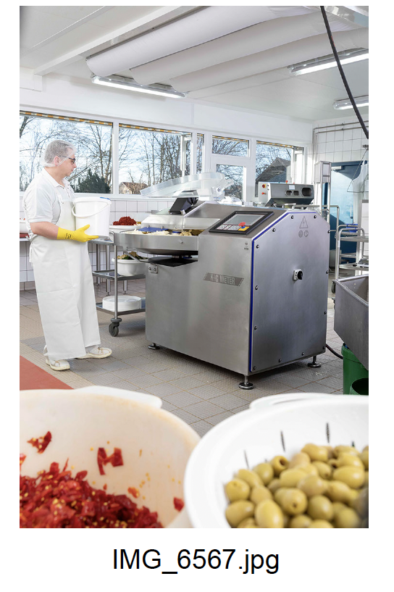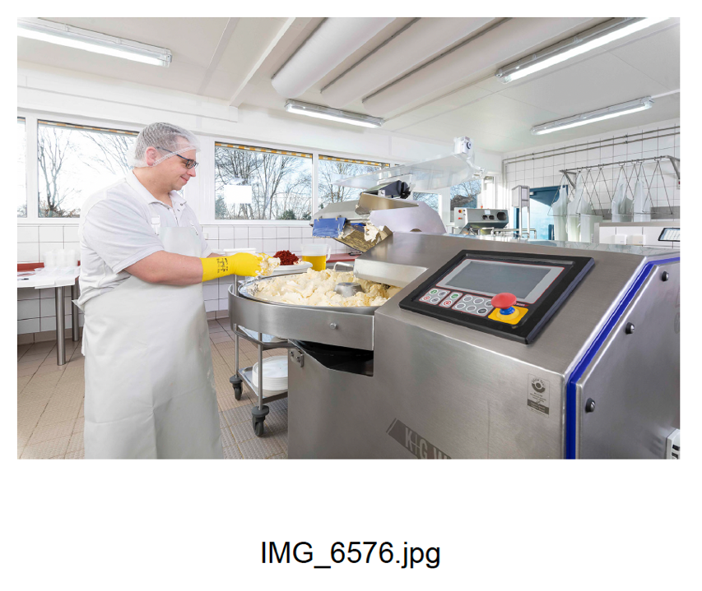

Der K+G Wetter-Schneidmischer CM 70 STL ist das Herzstück der Produktion bei der Oliven + Öl Compagnie.

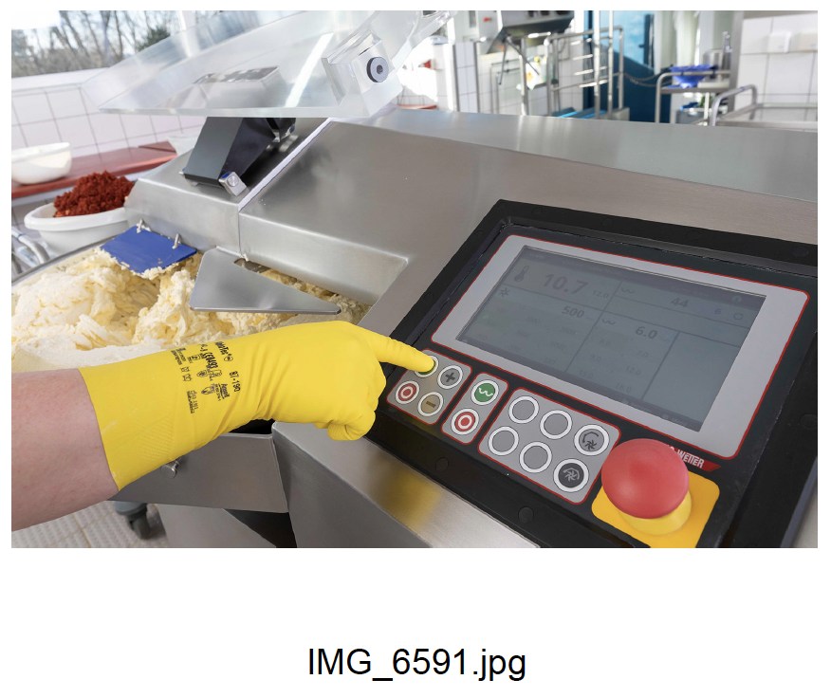
Alle Funktionen der Maschine lassen sich über ein benutzerfreundliches Touchpanel einfach und intuitiv steuern.

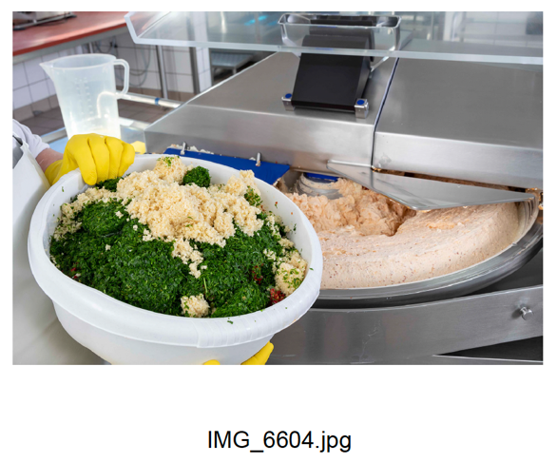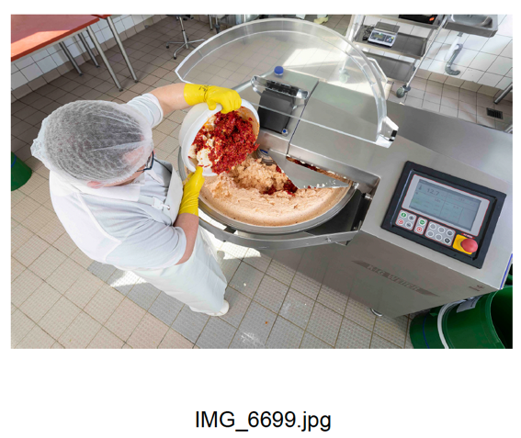
Der erhöhte Rand der Kutterschüssel verhindert Überlaufen: Die Maschine bleibt sauber und Produktverlust wird vermieden.
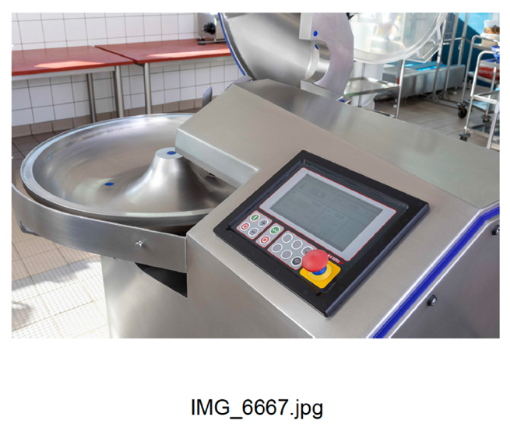
Durch die fein polierten Edelstahl-Oberflächen und weitere Hygienefeatures lassen sich die Kutter von K+G Wetter besonders hygienisch reinigen. Die schrägen Flächen und die Wasserablassschraube in der Kutterschüssel verhindern dabei Stauwasser und Pfützenbildung.

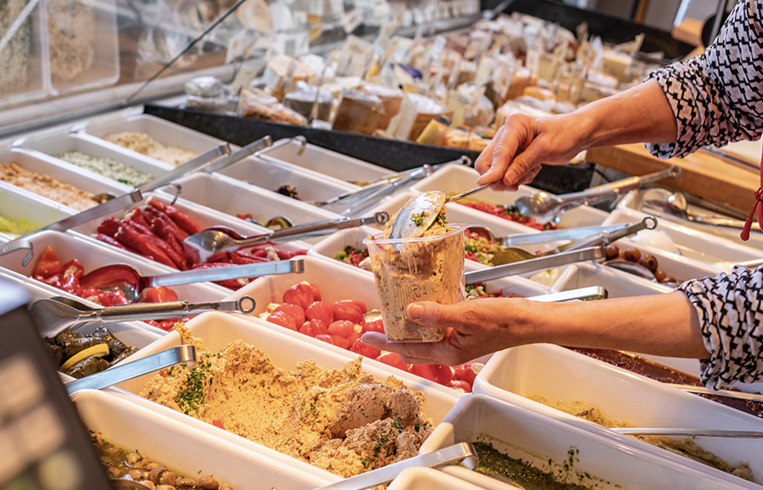  IMG_6744.jpg | 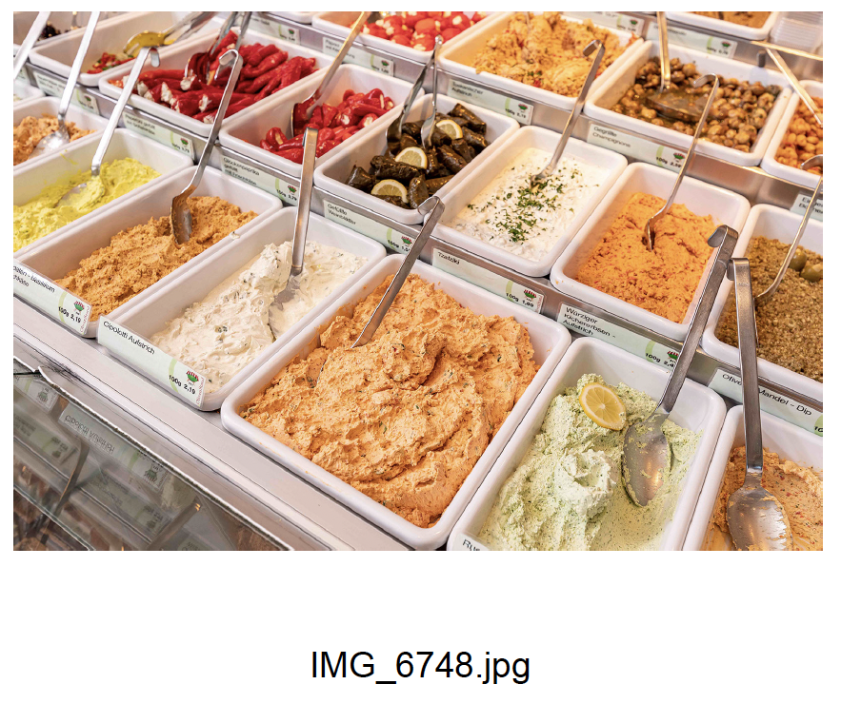
Die täglich frisch zubereiteten Produkte der Oliven + Öl Compagnie entführen mit Farben, Düften und Geschmack auf einen mediterranen Marktbummel.

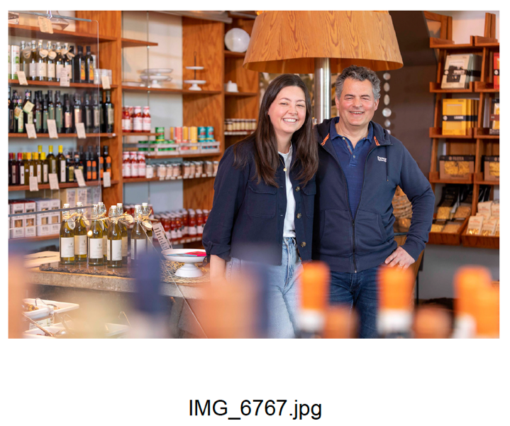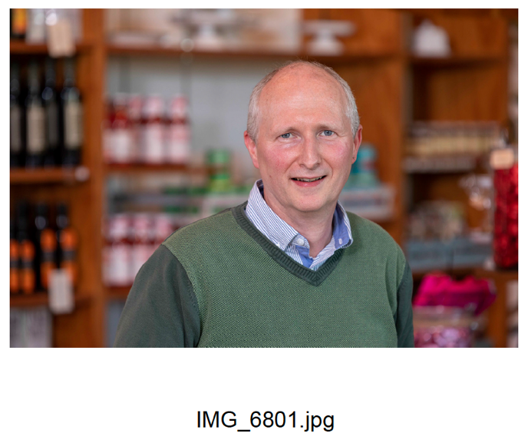
Die Oliven + Öl Compagnie-Geschäftsführer Jörn Niederberger (links, mit Tochter Alina) und Martin Mang (rechts)

